**МКОУ «Шилягинская СОШ»**

**Классный час на тему: «Формирование безопасного поведения детей в киберпространстве»**

**Провела Психолог 9-10-11 классы.2018 год.**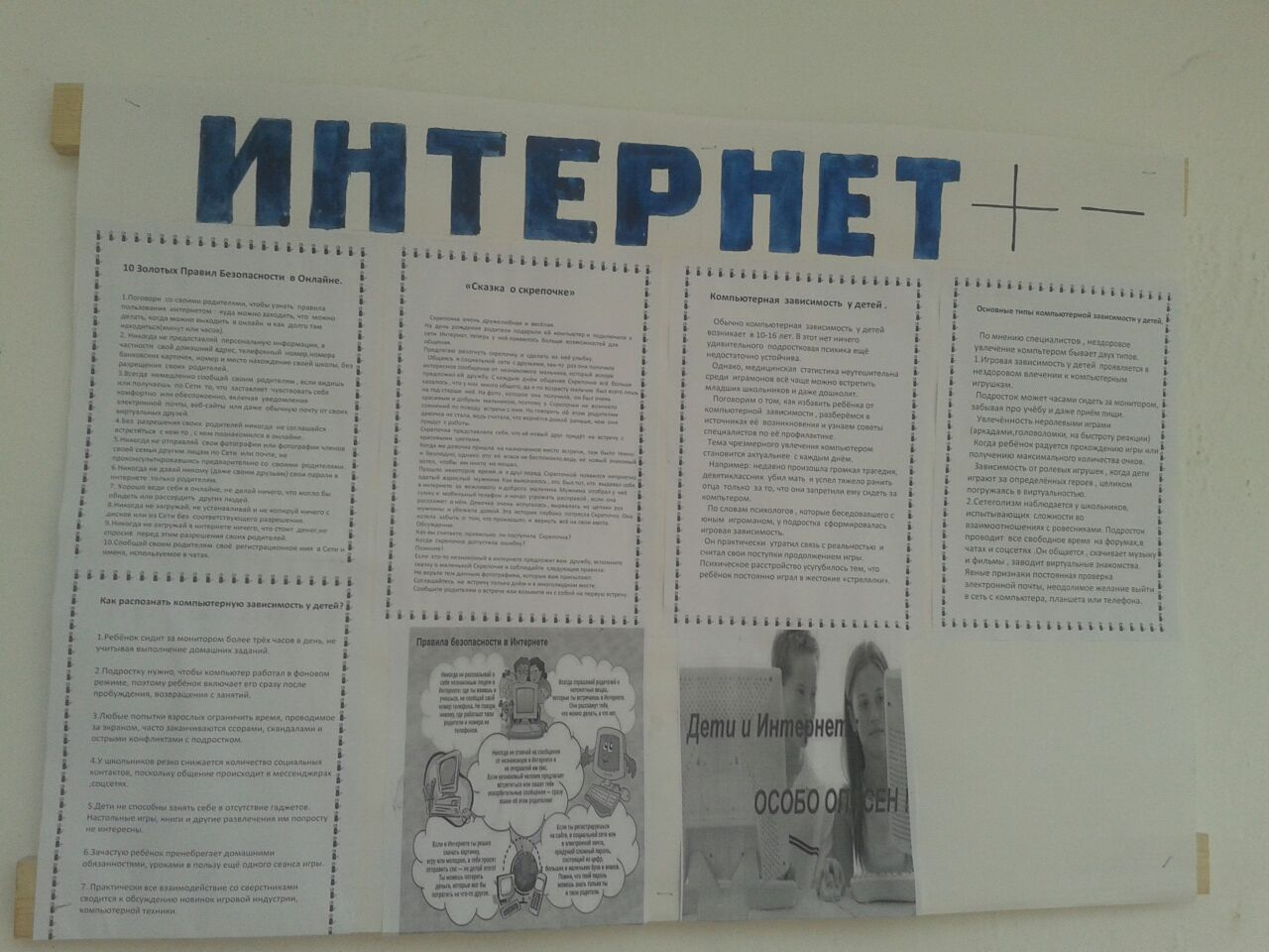

**Цель:** ознакомить участников с опасностями интернета, учить безопасно пользоваться интернетом.

**Упражнение» Знакомство»**

Участники представляются. Называют своё имя, род занятий, высказывают отношение к компьютеру и интернету, узнают о взглядах друг друга на ситуацию.

**«Информационное сообщение»**

Мир меняется с неимоверной скоростью, и развитие коммуникативных технологий этому только способствует. Ежегодно проникновение интернета в нашу жизнь становиться всё мощнее. Вместе с тем увеличивается и количество пользователей, в частности детей. К примеру, из 20 млн. пользователей около 9 млн. - это дети и подростки.

**« Упражнение» Мозговой штурм»**

Участникам дают задание записать или нарисовать на листе бумаги , какие ассоциации у них вызывает слово интернет.

**Психолог:** Сегодня компьютеры стали повседневностью, современному ребёнку можно только позавидовать: ему не надо перестраиваться, он идёт в ногу со временем. Он уже растёт в среде, где компьютер – такая же обычная и обыденная вещь, как электрическое освещение, автомобили,телевизоры. Для родителей, педагогов компьютер может стать головной болью,ведь он не так безопасен, как представляется на первый взгляд.

**«Упражнение «Театральная мозаика»**

Каждая группа получает карточку с написанным словом «клевета», «зависимость»

С помощью мимики, жестов, движений надо показать слово, остальные пытаются отгадать его, связать с компьютером, интернетом.

**Психолог:** Предлагаю вашему вниманию сказку о девочке Скрепочке- такой же, как у вас в руках.

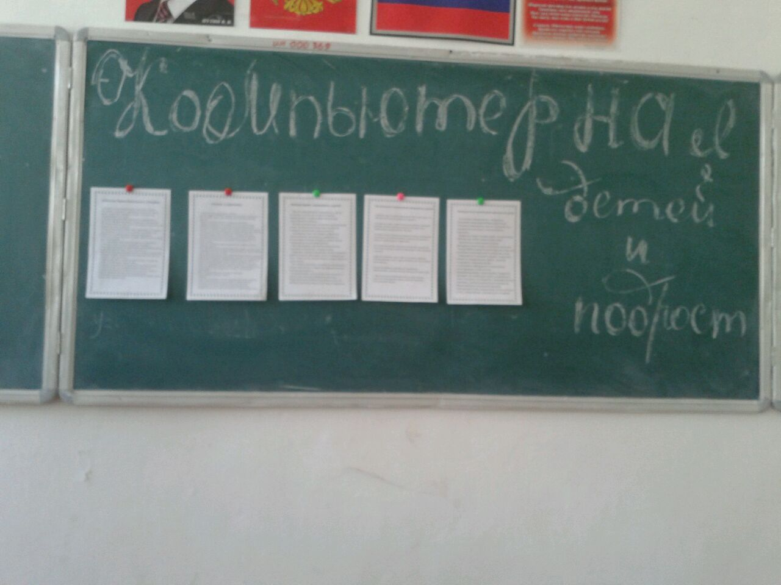

**Помните!**

Если кто-то незнакомый в интернете предложит вам дружбу, вспомните сказку о маленькой Скрепочке и соблюдайте правила:

Не верьте тем данным фотографиям , которые вам присылают.

Соглашайтесь на встречу только днём и в многолюдном месте.

Сообщите родителям о встрече или возьмите их с собой на первую встречу.

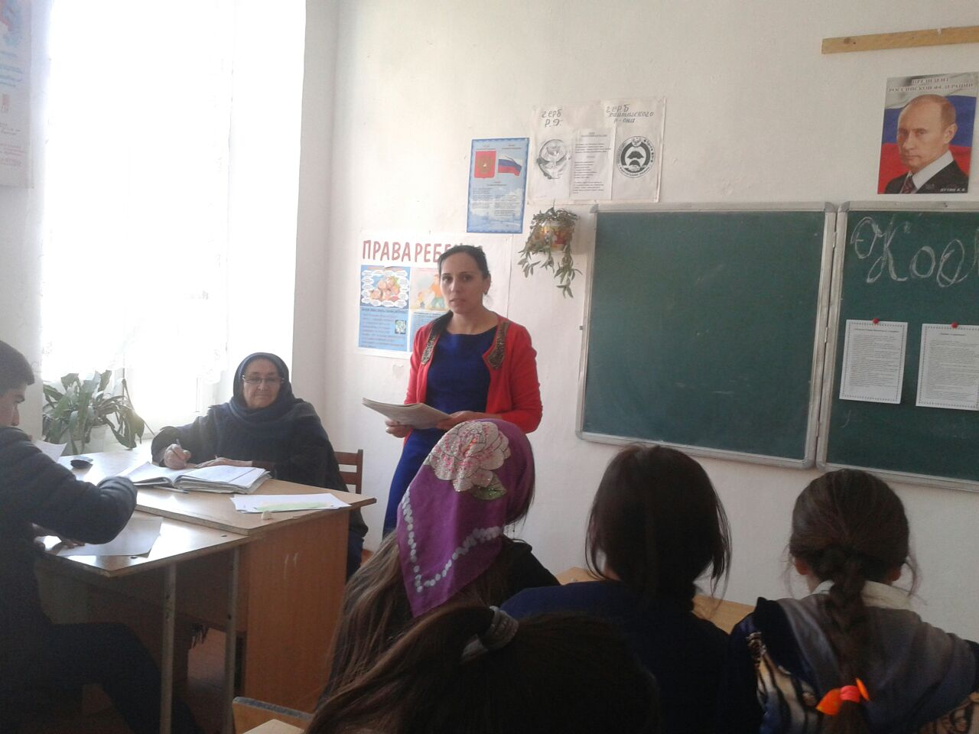

**Упражнение» Как бы вы поступили?»**

1. Антон проводит много времени у компьютера : или играет, или зависает в интернете.

Обсуждение.

Что бы вы сделали в такой ситуации.

2.)Борис в 11 утра предлагает Константину пойти на улицу погулять с друзьями.Константин отказывает другу, говоря что он ещё не выспался,потому что до 4 утра сидел в Сети.

**Обсуждение.**

Должен ли Борис рассказать другу о вреде для здоровья, наносимом постоянной работой за компьтером,не говоря уже о зависимости в интернете?

Как надо поступить друзьям Константина, чтобы он перестал сидеть в интернете ночью?

3)Александр ученик 10-го класса,бросил учёбу, потому что родители купили компьютер, подключили интернет, времени сидеть за учебниками нет-всё в интернете. Зависает в интернете весь вечер, до полуночи,а иногда и до утра. Родители знают об этом, но ничего ему не говорят, потому что не знают, что предпринять. Обратились за помощью в школу.

**Обсуждение.**

Что надо делать в такой ситуации в первую очередь?

Как бы вы поступили?

**Психолог**: Во всём мире дети и подростки- самые активные пользователи информационно- коммуникативных технологий.

Дети проявляют повышенную заинтересованность всем новым, ярким, необычным, они больше других поддаются влиянию внешней среды, более любопытны, нежели взрослые, и используют интернет как одно из универсальных средств исследования и познания окружающей среды. Однако чрезмерное пребывание детей за компьютером может

привести их изоляции, отвлечь от других видов деятельности, таких, как выполнение домашней работы, занятия спортом ,сон, вызвать подмену реального общения виртуальным.

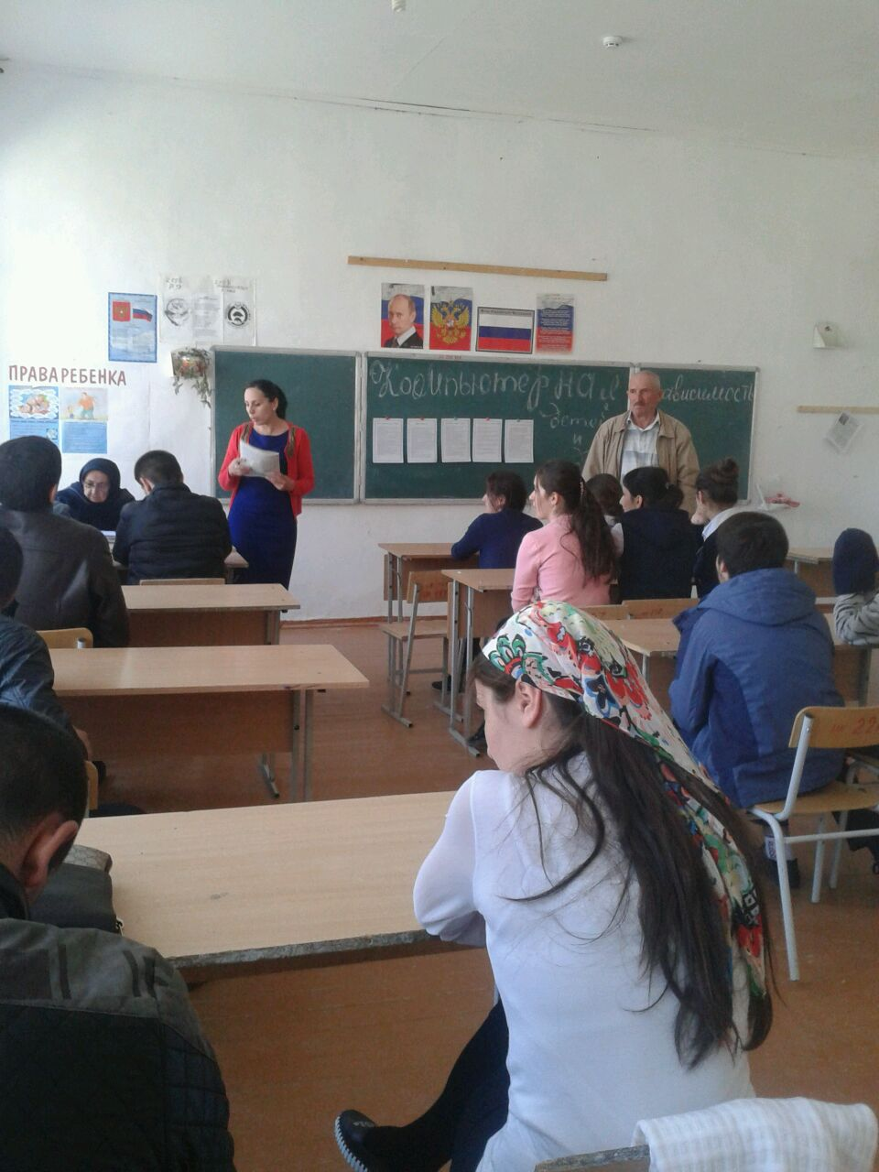

**«Упражнение»Преимущества и недостатки»**

**Психолог:**предлагает каждой группе попробовать выделить и написать на листе бумаги плюсы и минусы интернета, презентовать выводы своей группе, обсудить и обосновать своё мнение.

Ученики под руководством психолога формируют вывод.

**10 Золотых Правил Безопасности В Онлайне.**

1.Поговори со своими родителями, чтобы узнать правила пользования интернетом: куда можно заходить, что можно делать, когда можно выходить в онлайн и как долго там находиться(минут- или часов)

2. Никогда не предоставляй персональную информацию ,в частности свой домашний адрес, телефонный номер, номера банковских карточек, номер и местонахождение своей школы, без разрешения своих родителей.

3.Всегда немедленно сообщай своим родителям, если видишь или получаешь по Сети то, что заставляет чувствовать себя некомфортно или обеспокоенно, включая уведомления электронной почты, веб- сайты или даже обычную почту от своих виртуальных друзей.

4.Без разрешения своих родителей никогда не соглашайся встретиться с кем- то, с кем познакомился в онлайне.

5.Никогда не отправляй свои фотографии или фотографии членов своей семьи другим лицам по Сети или почте, не проконсультировавшись предварительно со своими родителями.

6.Никогда не давай никому свои пароли в интернете- только родителям.

7.Хорошо веди себя в онлайне, не делай ничего, что могло бы обидеть или рассердить других людей.

8. Никогда не загружай, не устанавливай и не делай ничего, что могло бы обидеть или рассердить других людей.

8. Никогда не загружай, не устанавливай и не копируй ничего с дисков или из Сети без соответствующего разрещения.

9. Никогда не загружай в интернете ничего, что стоит денег, не спросив перед этим разрешения своих родителей.

10. Сообщай своим родителям своё регистрационное имя в Сети и имена, используемое в чате.